一般社団法人西宮市ゴルフ協会
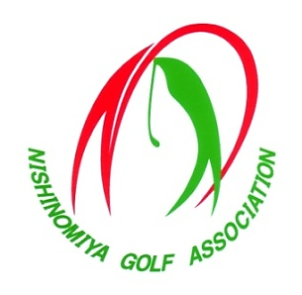

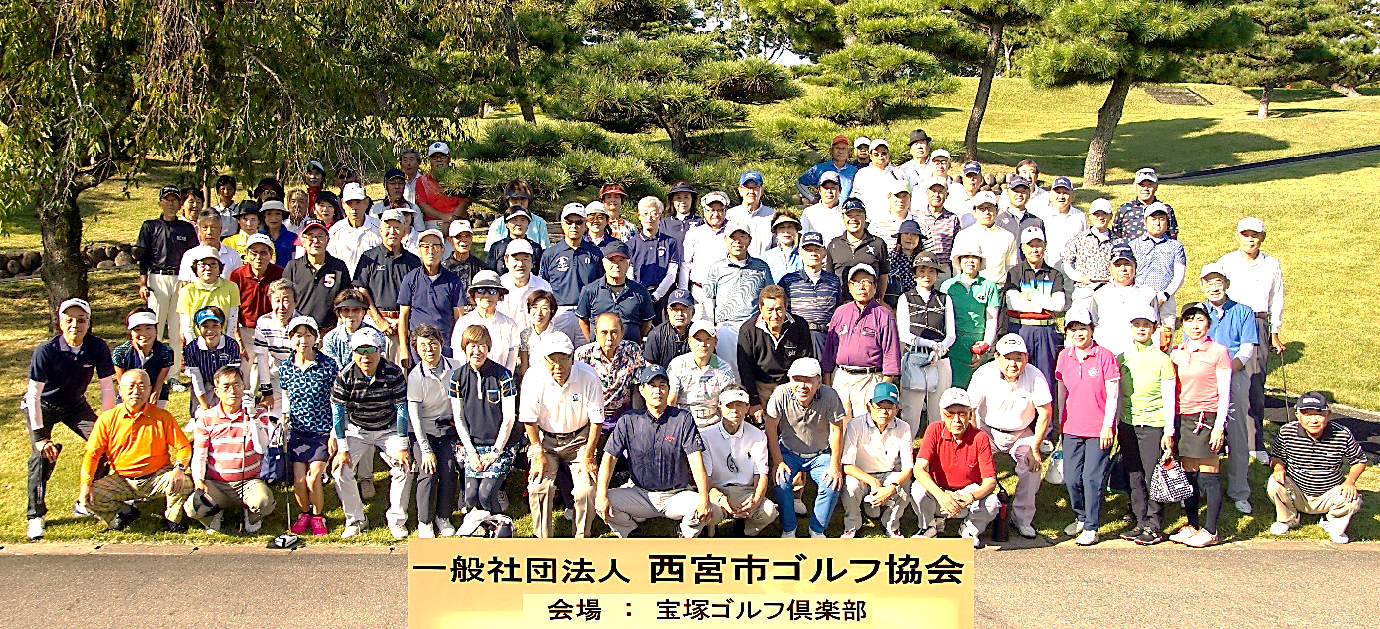

当協会は、一般財団法人西宮市体育協会に加盟し、西宮市民にゴルフ競技への
参加の機会を提供することにより市民スポーツとしてのゴルフの普及、発展及び
スナッグゴルフを通して小学生児童のゴルフ、スポーツへの興味を高めることに
より青少年の健全な育成を図り、以ってスポーツの発展に寄与していきます。

当協会は、次の事業を行います
（１）会員及び西宮市民を対象としたゴルフ競技大会を開催します
(２）ゴルフを普及させるための事業、特に、青少年のゴルフへの関心を高めるため、主に小学生を対象としたスナッグゴルフの指導・教育及び、義務教育期間を通したジュニアゴルフスクールによるゴルフ人口の拡大を図ります
(３）西宮市体育協会の行事への参加、協力をします
（４）兵庫県ゴルフ連盟に関連する行事への参加をします
（５）その他青少年の育成、スポーツの発展のための諸行事への参加を行います

当協会の会員は、西宮市内に在住、在勤、在学する者で本協会の趣旨に賛同する者で理事会が承認した者としています。
当協会の運営は、すべて会員と協力者のボランティア活動によって行っています。

会長交代にあたって新会長から一言
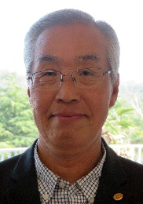 （赤木 博）
当ゴルフ協会は、平成９年発足以来、年５回のゴルフ競技大会を主催すると共に、平成１６年以降毎年、小学生児童を対象としたスナッグゴルフの研修及び競技会を開催しております。また令和元年から小学1年生から中学３年生を対象にジュニアゴルフスクールを開講しました、これによりスナッグゴルフからゴルフへと連続して育成を行う体制ができました。今春まではコロナ禍の厳しい規制の中、日常生活を過ごしてこられたことと察します。その中で、兵庫県ゴルフ連盟主催の競技会並びに一般財団法人西宮市体育協会が主催するゴルフ競技大会、体育祭等の諸行事に参画し、ゴルフ人口の拡大、活性化に努めてきました。
また、西宮市民マラソン大会でのボランティア活動に積極的に参加してきました。
当協会も発足後２０年の節目を迎え、当協会を法人組織に移行させることによって組織の透明性を高めると共に地域社会の更なる信頼性、親近感を醸成し、ゴルフの一層の普及と会員の皆様の健康増進を図っていきます。
また、課題として
会員の拡充 （特に若年層会員の拡大）
新規競技可能ゴルフ場の開拓
会員へのマナー及びルールの普及、教育等 今後順次取り組んで参ります。

西宮市ゴルフ協会の歩み
平成９年 「西宮市体育協会」内に「西宮市ゴルフ協会」として発足
同年 「関西クラシックゴルフ倶楽部」にて「第１回ゴルフ競技大会」開催
その後、「兵庫県ゴルフ連盟」に加盟
以降 西宮市内中心に近隣市町村のゴルフ場において年5回の
「ゴルフ競技大会」を開催しています。
平成２９年４月 「一般社団法人西宮市ゴルフ協会」として法人登録
令和元年ジュニアゴルフスクール発足
協会の組織
会 員 西宮市内に在住・在勤・在学している市民を中心として当協会の趣旨
に賛同する方 （令和５年４月末現在 会員数 約３００名）
会 費 年３，０００円
総 会 年1回開催
組織の運営は、会員の中から選任した理事、幹事、監事並びに顧問により運営しています。
理事会 原則年５回開催
委員会 総務・財務・競技・ジュニア育成（スナッグゴルフ・ジュニアゴルフ）の5委員会 随時開催

ゴルフ競技大会
平成９年の発足以来、西宮市内を中心とした近隣のゴルフ場で「ゴルフ競技大会」を実施しています。近年は原則年5回のほか、随時に大会を開催しており、毎回120～160名の会員が参加しています。
競技大会の募集は、会員には年初に配付する年間スケジュールで案内し、大会募集の都度発送する会報で行っています。
会員以外には当協会のホームページで、年間スケジュールと大会毎の概要を公開しています。（nc-ga.net）
【 ゴルフ競技大会の実施方法 】
競技区分 男性は スーパーシニア、グランドシニア、シニア、一般の4区分で実施
女性は シニア 一般 の２区分で実施
競技方法 ハンディキャップ制（初参加者等はダブルペリア方式）
賞 品 競技区分ごとに 優勝 準優勝 3位 4位 5位 以降5位ごとの飛び賞
その他 ニアピン賞 ドラコン賞 ベスグロ賞 等
参加費 各回2,000円～3,500円とし、参加賞及び賞品代に充当しています。

【 ゴルフ競技大会を開催した主なゴルフ場 】

ＡＢＣゴルフ倶楽部
オータニにしきカントリークラブ
オリムピックゴルフ倶楽部
ゴールデンバレーゴルフ倶楽部
サンロイヤルゴルフクラブ
センチュリー吉川ゴルフ倶楽部
タイガースゴルフクラブ
ダンロップゴルフコース
よみうりカントリークラブ
関西クラシックゴルフ倶楽部
関西ゴルフ倶楽部
吉川インターゴルフ倶楽部
吉川カントリー倶楽部
三木ゴルフ倶楽部
小野グランドカントリークラブ
神戸ゴルフ倶楽部
西宮カントリー倶楽部
西宮高原ゴルフ倶楽部
千刈カンツリー倶楽部
大宝塚ゴルフクラブ
東広野ゴルフ倶楽部
宝塚ゴルフ倶楽部
宝塚高原ゴルフクラブ
北六甲カントリー倶楽部
枚方カントリー倶楽部
鳴尾ゴルフ倶楽部
有馬カンツリー倶楽部
六甲カントリー倶楽部

東条パインバレーゴルフ倶楽部
ジュニア育成委員会
ジュニア育成委員会の下にスナッグゴルフ委員会とジュニアゴルフ委員会を設け、ジュニアゴルフ人口の拡大に寄与します。
スナッグゴルフの取り組み
スナッグゴルフ委員会を中心に小学生児童のゴルフ競技に対する「夢」を育み、またルールやマナーの順守の精神を体得してほしいという思いで実施しています。
平成１６年高橋勝成プロのご指導、ご協力のもと小学生児童３～６年生を対象としたスナッグゴルフの大会を西宮カントリー倶楽部のご支援をいただき参加費無料で開催し、以降毎年同コースで開催しています。
平成２５年８月に、第９回小学生スナッグゴルフ大会を西宮市民体育大会の一環として「西宮市民体育大会第１回スナッグゴルフの部」として開催を始めました。
平成２８年８月の第１２回大会より小学生１、２年生まで枠を広げスナッグゴルフ参加者の拡大に努めています。
【 スナッグゴルフの参加者募集 】
・ポスターを作成し西宮市と尼崎市の小学校（８０校以上）にポスターを配付しています。また、
・西宮コミュニティ協会が発行する、宮っ子
・西宮市市政ニュース
・西宮市体育協会のホームページの西宮市ゴルフ協会のホームページ
・当協会の公式ホームページ（nc-ga.net）
を通じてスナッグゴルフ参加者、ボランティアの実行委員会の募集を行っています。
【 スナッグゴルフの講習会の開催 】
参加者事前講習会を実施する前に、実行委員指導者講習会を開催し指導者のレベル合わせを行います。大会までに４回の事前講習会を行いプレーの仕方、マナー、ルールなどを指導しています

【 共催・後援いただいている主な団体と企業 】
（共催） （後援）
一般社団法人西宮カントリー倶楽部 尼崎市教育委員会
兵庫県ゴルフ連盟 一般財団法人西宮市体育協会
兵庫県阪神南青少年本部 一般社団法人日本ゴルフツアー機構
大関株式会社
株式会社スマイルイービークル
公益財団法人ジュニアゴルファー育成財団
公益財団法人ユーハイム体育・スポーツ振興会
神戸新聞
西宮市
西宮市教育委員会
西宮市商工会議所
兵庫県教育委員会阪神教育事務所
有限会社 西宮協同サービス

（協賛企業） （看護師派遣）
日本ハム株式会社 西宮市医師会
株式会社 宝幸
西宮市民共済生活協同組合

令和４年第１８回スナッグゴルフ大会の参加者
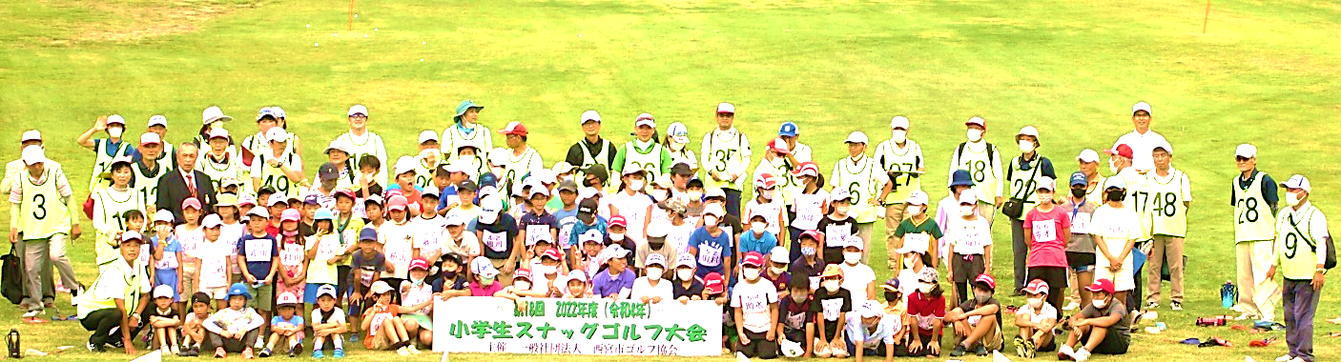

ジュニアゴルフの取り組み
ジュニアゴルフ委員会を中心に、ゴルフを普及させるための事業として、特に青少年のゴルフ
への関心を高めるため、兵庫県ゴルフ連盟、西宮カントリー倶楽部及び日本プロゴルフ協会の協力を得てジュニアゴルフスクールを始めることができました。
青少年の育成を目指して、義務教育期間中支援していきます。
小学生スナッグゴルフの次のステップとしてジュニアゴルフ練習会を行うことで、ゴルフの底辺拡大を目指していきたいと思います。
【 ジュニアゴルフの主な活動 】
初めの１年は西宮カントリー倶楽部で日本プロゴルフ協会のプロの指導によりレッスンを行います。
２年目以降は、西宮ゴルフ協会ジュニア会員の入会資格を与え、ジュニア会員はサンランド武庫川ゴルフセンター・西宮高原ゴルフ倶楽部・よみうりウエスト/ショートコース・西宮スポーツセンターの協力を得て練習を継続します。
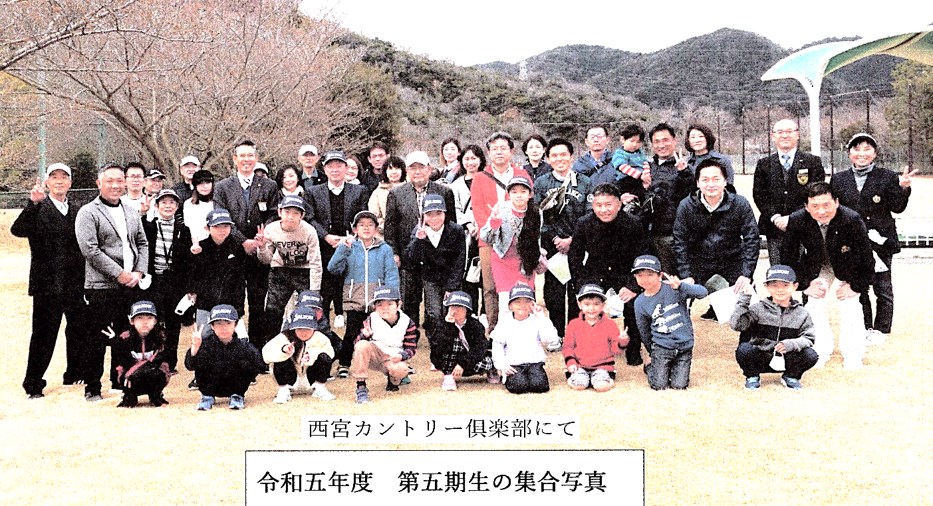
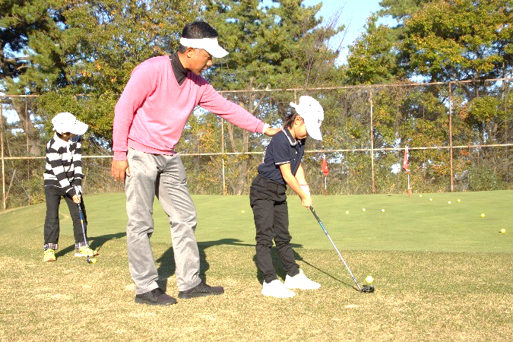
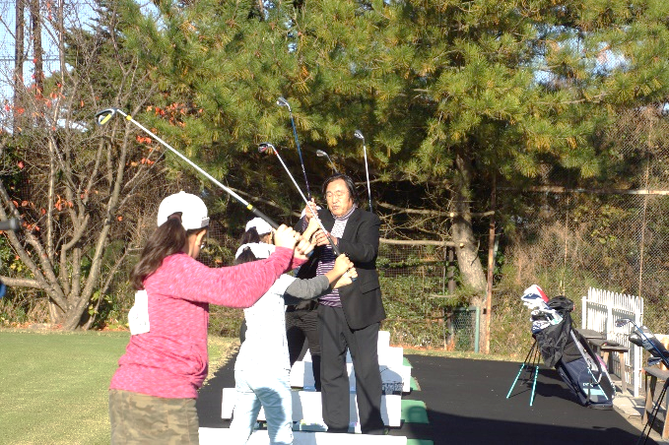

主催 一般社団法人西宮市ゴルフ協会
共催 一般社団法人西宮カントリー俱楽部
共催 兵庫県ゴルフ連盟
協賛 株式会社スマイルイービークル
サンランド武庫川ゴルフセンター
住友ゴム工業株式会社
西宮高原ゴルフ倶楽部
読売ゴルフ株式会社
西宮スポーツセンター
兵庫県阪神南青少年部
講師 公益社団法人日本プロゴルフ協会

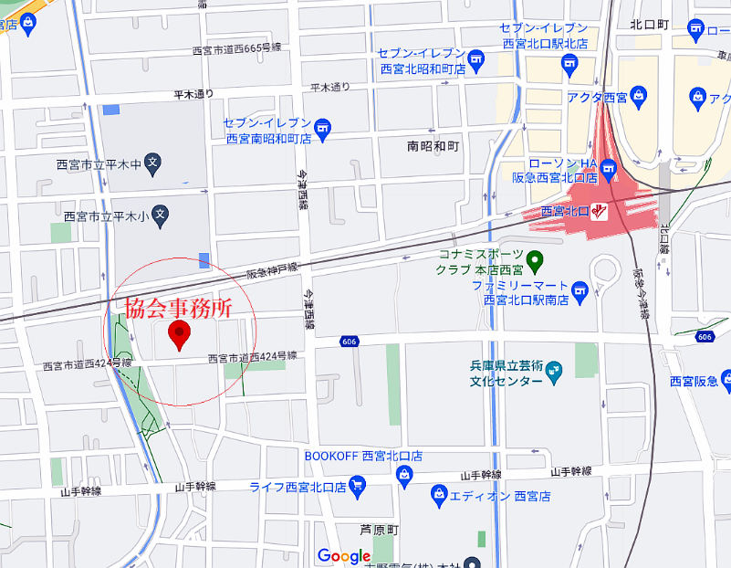

令和５年５月発行
一般社団法人西宮市ゴルフ協会 会長 赤木 博
事務所 〒662-0746
西宮市森下町６番25-107号
TEL： （0798）67-2055
FAX： （0798）76-5215
メール：golf-nga@gm.tp1.jp
協会公式ホームページ：
https://www.nc-ga.net

